

***Дисциплина: Учебная практика***

**Отчет по выполнению задания на тему: «Создание веток».**

Выполнил: студенты

группы 2-ИСП11-19

Абрамов А.А

Маслов Е.С

Проверил преподаватель:

Магомедов Э.М.

Москва 2022 г.

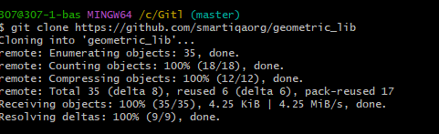

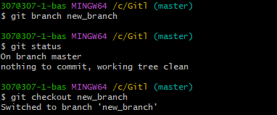

(из-за ошибки пришлось всё переделывать и все изменения одним комитом)

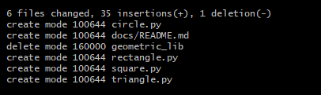

Задание 8

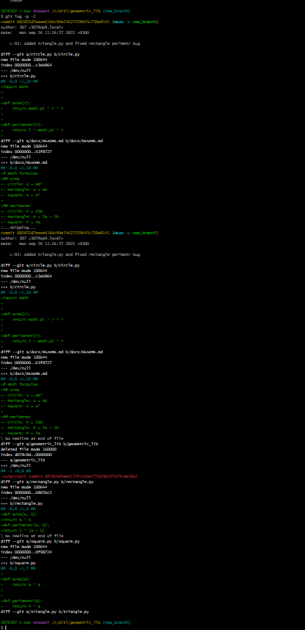

Задание 9

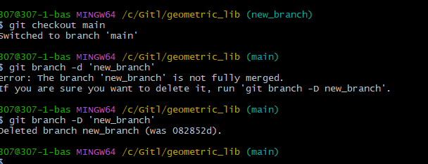

Контрольные вопросы

1. Git это система управления версиями
2. Git config отвечает за настройку конфигурации пользователя
3. Из хеш-значения; имени и почты совершившего комит; дата комита; сообщение комита.
4. С помощью команды git init.